Больше 100,000 оборотов в минуту!
Новая версия сервопривода ACOPOS P3 позволяет шпинделю работать на максимальных оборотах
Новая версия сервопривода B&R ACOPOS P3 стала доступна без ограничений по выходной частоте. Это позволяет достигать скорости вращения двигателя свыше 100 000 об/мин, которая требуется во многих приложениях. Данная новая модель ACOPOS P3 особенно хорошо подходит для станков с осями, которые вращаются с очень высокой скоростью (например, шпинделями фрезерных станков с ЧПУ).

Иначе говоря, теперь сервопривод можно использовать на требовательных к скорости станках по обработки металла, камня, стекла или дерева. Выдающееся качество управления и чрезвычайно короткое время цикла ACOPOS P3 теперь также доступны для высокоскоростных приложений. А значит, что любой станок с данным сервоприводом станет точнее и надежнее.
Высокоскоростные шпиндельные двигатели
В стандартном ACOPOS P3 контролируется электрическая выходная частота устройства. Если поддерживается частота выше предельного значения в 598 Гц более чем на полсекунды, движение останавливается и система генерирует ошибку. В новом варианте сервопривода электрическая выходная частота не контролируется. В результате на него распространяются экспортные ограничения двойного назначения в соответствии с Регламентом (ЕС) № 428/2009 Европейского сообщества
Тихий и холодный
Сервоприводы ACOPOS P3 подходят для работы со всеми типами шпиндельных двигателей. Вместе с новом вариантом сервопривода компания B&R предлагает комплексное аппаратное и программное решение для станков с ЧПУ и манипуляторов роботов, в которых используются высокоскоростные синхронные шпиндельные двигатели с постоянными магнитами.
Возможно как управление без обратной связи, так и управление с обратной связью с временем цикла 50 мкс. Усовершенствованные функции управления B&R с обратной связью помогают свести к минимуму выделение тепла и шума.

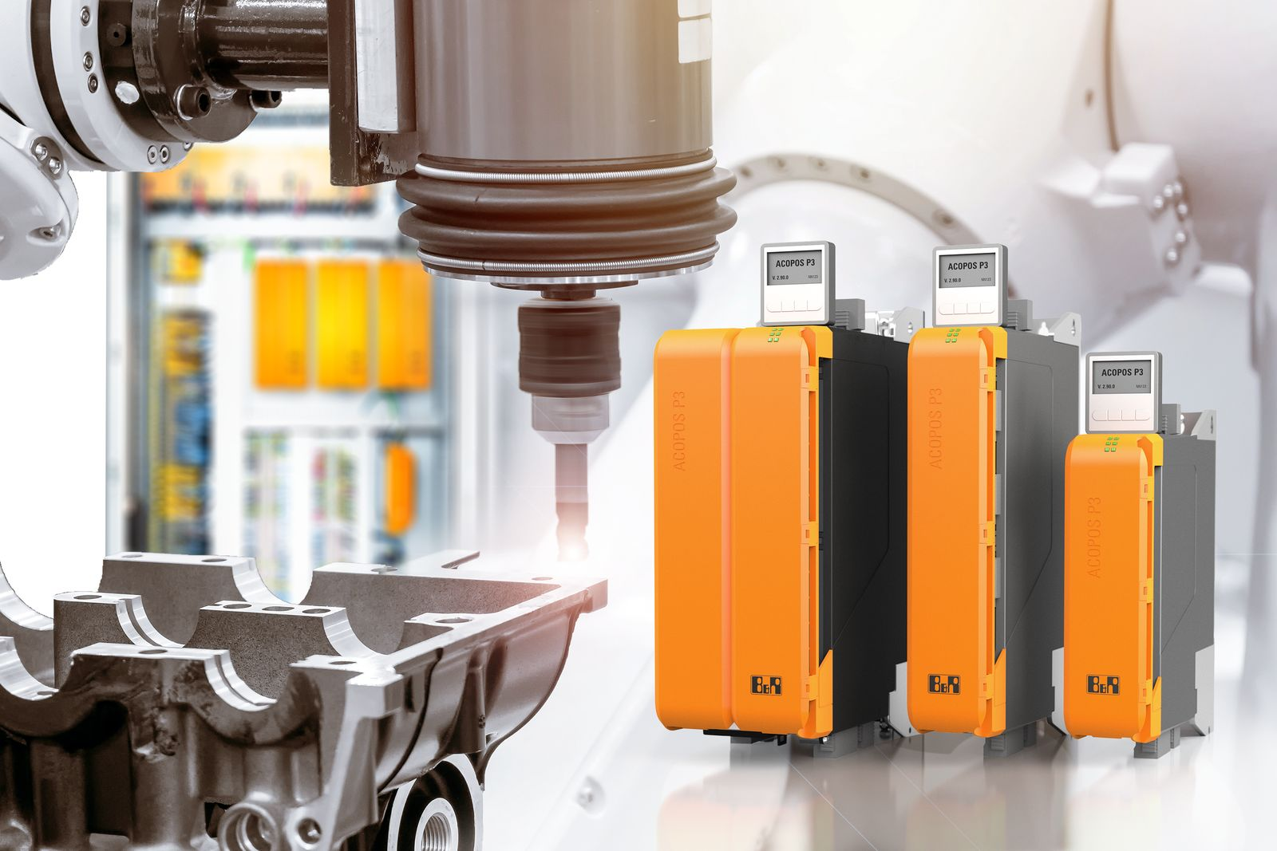
Новый вариант сервопривода ACOPOS P3 идеально подходит для станков с быстровращающимися осями.

О компании B&R
Компания B&R специализируется на инновационных решениях в сфере промышленной автоматизации, а также имеет представительства по всему миру со штаб-квартирой в Австрии. Продукция B&R сочетает в себе уникальные инженерные разработки и передовые технологии, и по праву завоевала международное признание и любовь клиентов. В портфолио B&R всегда найдется комплексное решение практически для любой задачи современной промышленности: автоматизация отдельных машин или целых заводов, продвинутое управление движением, визуализация, встроенные технологии безопасности и многое другое. Технологии промышленной полевой шины POWERLINK и openSAFETY, так же, как и мощная среда разработки Automation Studio являются основой постоянного совершенствования техники автоматизации и успеха компании на рынке. Дух инноваций позволяет компании B&R быть на острие прогресса, превосходя самые смелые ожидания своих клиентов.
Более подробную информацию Вы сможете найти на www.br-automation.com.

